คู่มือการใช้งาน
ระบบงานแจ้งซ่อม
โรงพยาบาลมหาวิทยาลัยพะเยา
University of Phayao Hospital

สำหรับผู้ใช้งานทั่วไปภายในโรงพยาบาล
ฉบับปรับปรุง: เมษายน 2569

1. บทนำ
เอกสารฉบับนี้จัดทำขึ้นเพื่อเป็นแนวทางการใช้งาน “ระบบงานแจ้งซ่อม โรงพยาบาลมหาวิทยาลัยพะเยา” สำหรับเจ้าหน้าที่และบุคลากรของโรงพยาบาล ในการแจ้งปัญหาการใช้งานระบบเทคโนโลยีสารสนเทศ ระบบเครือข่าย เว็บไซต์ ระบบ HosXP4 รวมไปถึงงานโครงสร้างพื้นฐานต่าง ๆ และการขอรหัสสำหรับเชื่อมต่อ Wi-Fi ของโรงพยาบาล (UP-WIFI-Guest)
ระบบนี้ออกแบบมาเพื่อให้ผู้ใช้งานสามารถแจ้งปัญหาได้สะดวก รวดเร็ว ติดตามสถานะการดำเนินงานได้แบบเรียลไทม์ และให้ทีมงานที่เกี่ยวข้องสามารถบริหารจัดการงานได้อย่างเป็นระบบ

1.1 วัตถุประสงค์ของระบบ
- ลดขั้นตอนและเวลาในการแจ้งปัญหาเมื่อพบเหตุขัดข้องในการปฏิบัติงาน
- รวบรวมงานแจ้งซ่อมทั้งหมดไว้ในจุดเดียว ทั้งงานเทคโนโลยีสารสนเทศและงานโครงสร้างพื้นฐาน
- ติดตามสถานะการดำเนินงานได้ตลอดกระบวนการ ตั้งแต่เริ่มแจ้งจนแล้วเสร็จ
- สามารถดูประวัติการแจ้งซ่อมย้อนหลัง และสรุปภาพรวมการให้บริการ

1.2 ผู้ใช้งานเป้าหมาย
- บุคลากรทางการแพทย์: แพทย์ พยาบาล เจ้าหน้าที่ประจำวอร์ดและคลินิก
- เจ้าหน้าที่ฝ่ายสนับสนุน: เจ้าหน้าที่ธุรการ การเงิน เวชระเบียน ฯลฯ
- เจ้าหน้าที่งานเทคโนโลยีสารสนเทศและงานโครงสร้างพื้นฐาน (ผู้รับงาน)

1.3 ขอบเขตของบริการ
ประเภทงาน | ขอบเขตการให้บริการ
งานเทคโนโลยีสารสนเทศ | ปัญหาที่เกี่ยวข้องกับ HosXP4, ระบบเครือข่าย, เว็บไซต์, อุปกรณ์คอมพิวเตอร์, เครื่องพิมพ์ ฯลฯ
ขอรหัสไวไฟ (วอร์ด) | ขอ User และ Password สำหรับให้ผู้ป่วยเข้าใช้งาน UP-WIFI-Guest
งานโครงสร้างพื้นฐาน | ปัญหาด้านอาคารสถานที่ ระบบไฟฟ้า ระบบประปา และงานก่อสร้าง/ซ่อมแซมอื่น ๆ

2. ภาพรวมและการเข้าสู่ระบบ
เมื่อเข้าใช้งานระบบ ผู้ใช้จะพบกับหน้าหลัก (Dashboard) ซึ่งแสดงสรุปข้อมูลภาพรวมของงานแจ้งซ่อมทั้งหมดทั้งงานเทคโนโลยีสารสนเทศและงานโครงสร้างพื้นฐาน รวมทั้งสถิติการดำเนินงานของเจ้าหน้าที่แต่ละท่าน
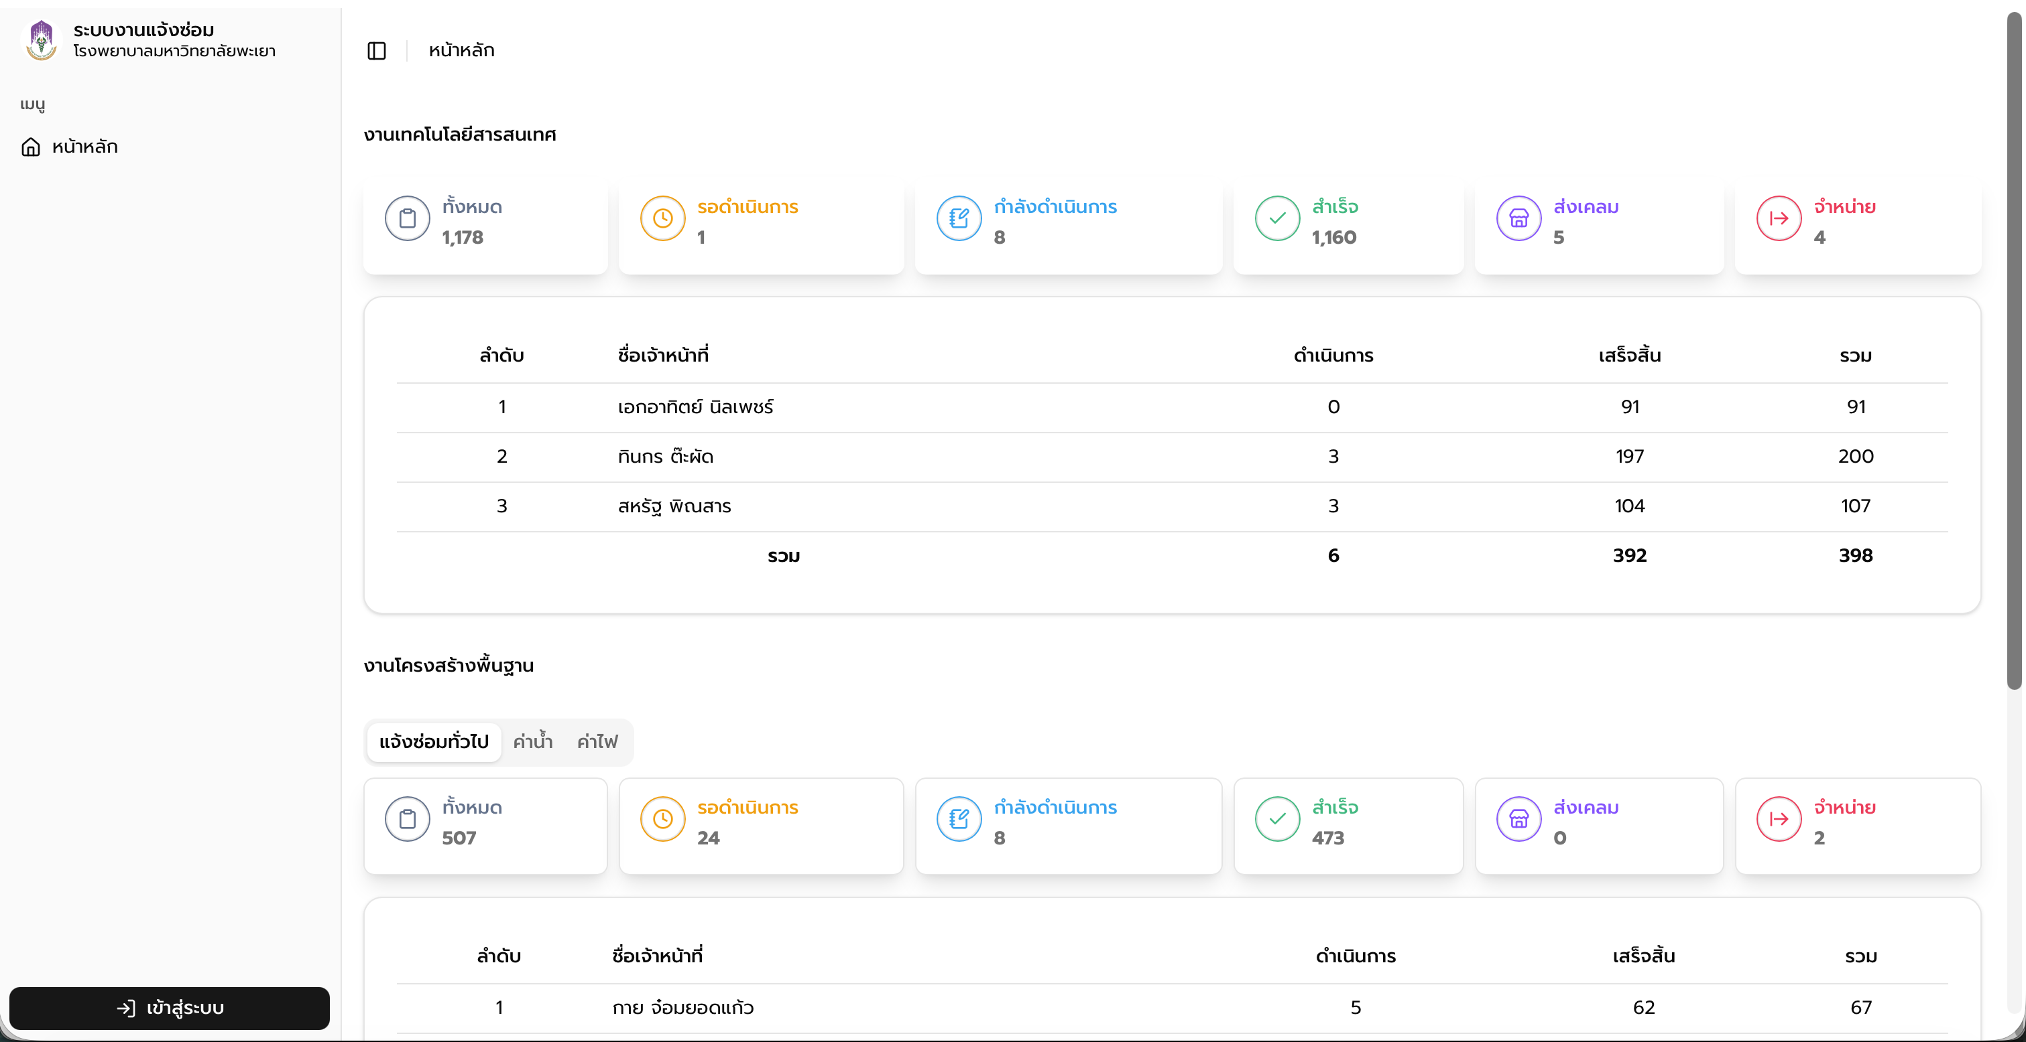
รูปที่ 2.1 หน้าหลัก (Dashboard) ของระบบงานแจ้งซ่อม

2.1 องค์ประกอบของหน้าหลัก
หน้าหลักของระบบประกอบด้วยส่วนต่าง ๆ ดังนี้
- ส่วนหัวเมนูด้านซ้าย: แสดงโลโก้ ชื่อระบบ และรายการเมนูหลักของระบบ
- ส่วนสรุปงานเทคโนโลยีสารสนเทศ: แสดงจำนวนงานทั้งหมด รอดำเนินการ กำลังดำเนินการ สำเร็จ ส่งเคลม และจำหน่าย
- ตารางสรุปการดำเนินงานของเจ้าหน้าที่ IT: แสดงชื่อเจ้าหน้าที่และจำนวนงานในแต่ละสถานะ
- ส่วนสรุปงานโครงสร้างพื้นฐาน: รูปแบบเดียวกับงาน IT แต่แสดงข้อมูลของงานโครงสร้างพื้นฐาน
- ปุ่ม “เข้าสู่ระบบ” ที่มุมล่างซ้าย สำหรับเข้าใช้งานในส่วนของเจ้าหน้าที่/ผู้ดูแล

2.2 ความหมายของแต่ละสถานะงาน
สถานะ | ความหมาย
ทั้งหมด | จำนวนงานที่ถูกแจ้งเข้ามาในระบบทั้งหมดสะสมจนถึงปัจจุบัน
รอดำเนินการ | งานที่ถูกแจ้งเข้ามาแล้ว แต่ยังไม่มีเจ้าหน้าที่รับเรื่อง
กำลังดำเนินการ | เจ้าหน้าที่รับเรื่องและกำลังเข้าตรวจสอบหรือดำเนินการแก้ไข
สำเร็จ | งานที่เจ้าหน้าที่ดำเนินการแล้วเสร็จสมบูรณ์
ส่งเคลม | งานที่ต้องส่งเคลมประกัน/ผู้ผลิตเพื่อแก้ไขหรือเปลี่ยนทดแทน
จำหน่าย | งานที่ตรวจสอบแล้วพบว่าอุปกรณ์ไม่สามารถซ่อมได้ จึงทำการจำหน่ายออก

2.3 การเข้าสู่ระบบ
- คลิกปุ่ม “เข้าสู่ระบบ” ที่มุมล่างซ้ายของหน้าจอ
- กรอก Username และ Password ของท่านที่ระบบกำหนดให้
- คลิกปุ่ม “เข้าสู่ระบบ” เพื่อเริ่มต้นใช้งาน
หมายเหตุ: ผู้ใช้งานทั่วไปสามารถดูข้อมูลภาพรวมและแจ้งงานได้โดยไม่จำเป็นต้องเข้าสู่ระบบในบางกรณี ทั้งนี้ขึ้นอยู่กับนโยบายของหน่วยงาน

3. โครงสร้างเมนูหลัก
แถบเมนูด้านซ้ายเป็นส่วนสำคัญที่ใช้ในการนำทางระหว่างหน้าต่าง ๆ ของระบบ โดยมีโครงสร้างเมนูดังนี้
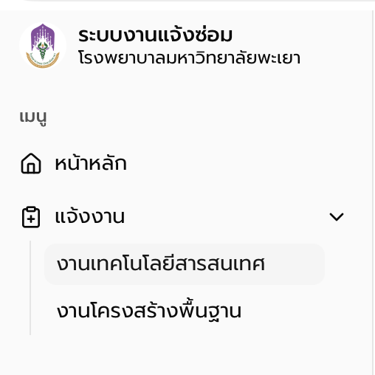
รูปที่ 3.1 แถบเมนูหลักด้านซ้าย

3.1 รายการเมนู
- หน้าหลัก – กลับสู่หน้า Dashboard เพื่อดูภาพรวมของงานแจ้งซ่อมทั้งหมด
- แจ้งงาน – เมนูหลักสำหรับการแจ้งงาน แบ่งออกเป็น 2 หมวดย่อย ได้แก่
- งานเทคโนโลยีสารสนเทศ – สำหรับแจ้งซ่อมเกี่ยวกับ HosXP4, Network, Website รวมถึงการขอรหัส Wi-Fi (วอร์ด)
- งานโครงสร้างพื้นฐาน – สำหรับแจ้งซ่อมงานด้านอาคารสถานที่ ระบบไฟฟ้า ระบบประปา ฯลฯ

3.2 วิธีการเปิดเมนูแจ้งงาน
- คลิกที่เมนู “แจ้งงาน” ที่แถบด้านซ้าย จะปรากฏลูกศรชี้ลง (˅) แสดงว่ามีเมนูย่อย
- เลือกหมวดงานที่ต้องการแจ้ง ได้แก่ “งานเทคโนโลยีสารสนเทศ” หรือ “งานโครงสร้างพื้นฐาน”
- ระบบจะนำทางไปยังหน้าฟอร์มหรือหน้ารายการบริการของหมวดที่เลือก

4. การแจ้งงานเทคโนโลยีสารสนเทศ
เมื่อเลือกเมนู “แจ้งงาน → งานเทคโนโลยีสารสนเทศ” ระบบจะแสดงการ์ดบริการ 2 ประเภท ได้แก่ แจ้งซ่อมทั่วไป และ ขอรหัสไวไฟ (วอร์ด)
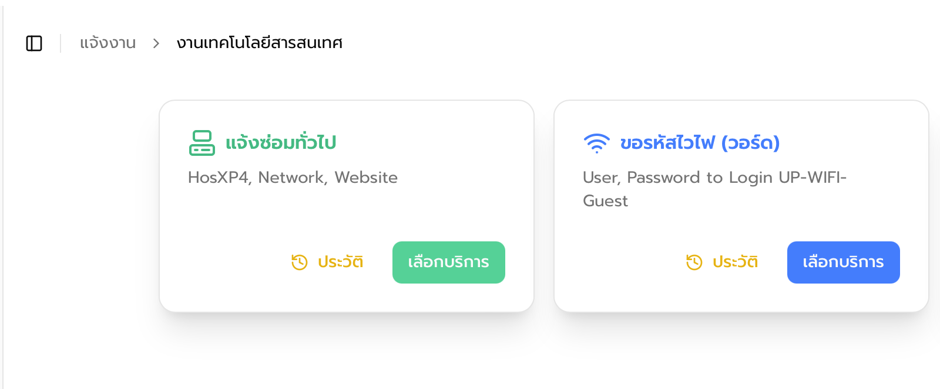
รูปที่ 4.1 หน้าเลือกบริการของงานเทคโนโลยีสารสนเทศ

4.1 แจ้งซ่อมทั่วไป (HosXP4 / Network / Website)
ใช้สำหรับแจ้งปัญหาทุกประเภทที่เกี่ยวข้องกับงานเทคโนโลยีสารสนเทศ เช่น โปรแกรม HosXP4 ใช้งานไม่ได้ ระบบเครือข่ายช้าหรือใช้งานไม่ได้ คอมพิวเตอร์ขัดข้อง เครื่องพิมพ์ไม่ทำงาน หรือเว็บไซต์ของโรงพยาบาลมีปัญหา

4.1.1 ขั้นตอนการแจ้งซ่อมทั่วไป
- ที่หน้าเลือกบริการ ให้คลิกปุ่ม “เลือกบริการ” ของการ์ด “แจ้งซ่อมทั่วไป”
- ระบบจะนำทางไปยังหน้าฟอร์ม “แจ้งซ่อมทั่วไป (งานเทคโนโลยีสารสนเทศ)”
- กรอกข้อมูลในฟอร์มให้ครบถ้วน ได้แก่ ประเภทงาน ความเร่งด่วน รายละเอียดงาน และเบอร์โทรศัพท์ติดต่อกลับ
- ตรวจสอบความถูกต้องของข้อมูล จากนั้นคลิกปุ่ม “บันทึกการแจ้งงาน” เพื่อส่งเรื่องเข้าระบบ
- สามารถกดปุ่ม “ประวัติ” เพื่อตรวจสอบรายการที่เคยแจ้งและสถานะของงาน
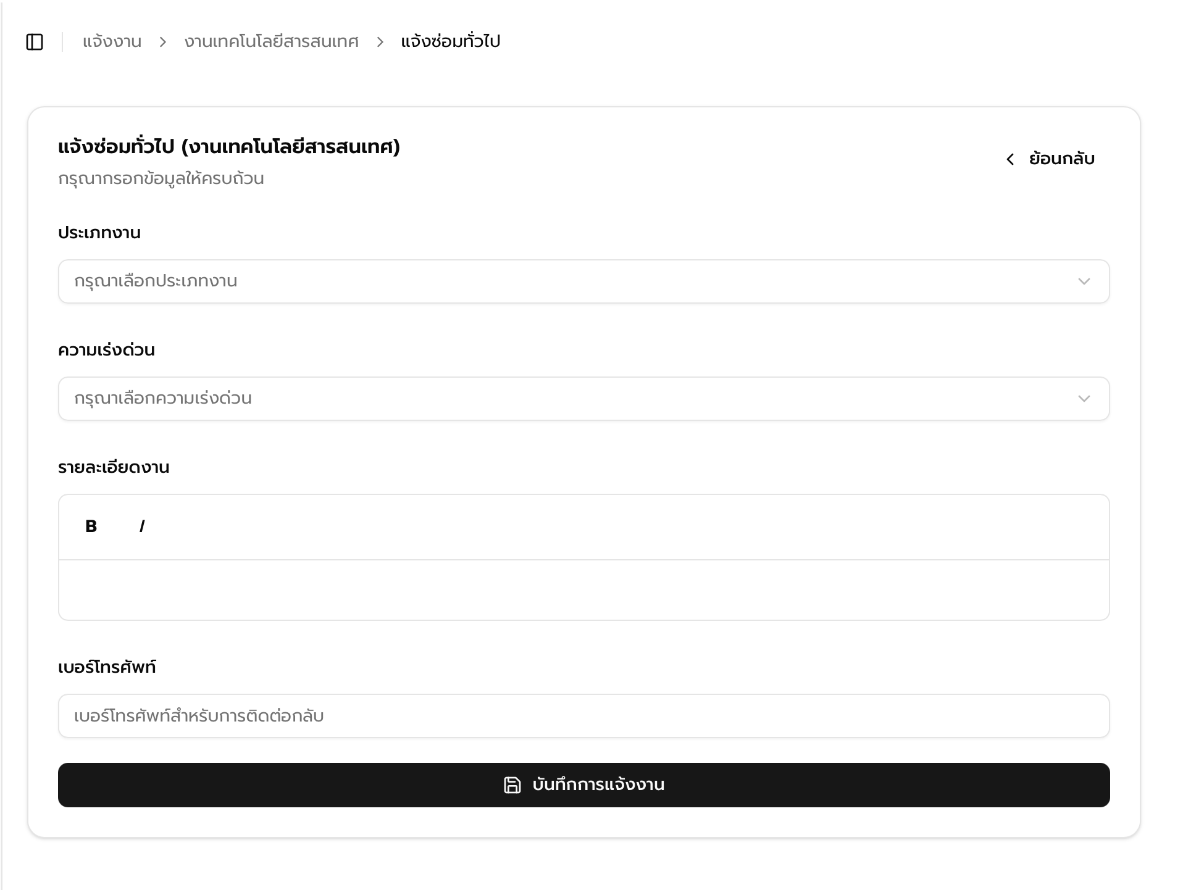
รูปที่ 4.2 ฟอร์มแจ้งซ่อมทั่วไป (งานเทคโนโลยีสารสนเทศ)

4.1.2 รายละเอียดของช่องกรอกข้อมูล
ช่องกรอกข้อมูล | คำอธิบาย
ประเภทงาน | เลือกประเภทของปัญหา เช่น HosXP4, Network, Website, Hardware ฯลฯ ตามที่ระบบกำหนด
ความเร่งด่วน | เลือกระดับความเร่งด่วน เช่น ปกติ เร่งด่วน หรือเร่งด่วนมาก เพื่อให้เจ้าหน้าที่จัดลำดับการให้บริการ
รายละเอียดงาน | อธิบายปัญหาที่พบให้ชัดเจน เช่น อาการ ข้อความผิดพลาด หมายเลขเครื่อง สถานที่ เพื่อให้เจ้าหน้าที่เตรียมแก้ไขได้รวดเร็ว สามารถใช้ปุ่ม B (ตัวหนา) และ I (ตัวเอียง) จัดรูปแบบได้
เบอร์โทรศัพท์ | กรอกเบอร์โทรศัพท์ภายในหรือเบอร์มือถือสำหรับการติดต่อกลับ

4.1.3 ข้อแนะนำในการกรอกรายละเอียดงาน
- ระบุห้อง/วอร์ด/แผนกที่พบปัญหา เพื่อให้เจ้าหน้าที่เข้าตรวจสอบได้ตรงจุด
- ระบุหมายเลขครุภัณฑ์หรือชื่อเครื่อง (ถ้ามี) เช่น PC-IT-001
- อธิบายอาการของปัญหา และเวลาที่เริ่มพบปัญหา
- หากมีข้อความผิดพลาด (Error Message) ให้คัดลอกข้อความมาวางในรายละเอียด

4.2 ขอรหัสไวไฟ (วอร์ด)
บริการ “ขอรหัสไวไฟ (วอร์ด)” ใช้สำหรับขอ User และ Password เพื่อให้ผู้ป่วยที่นอนพักรักษาในวอร์ดเข้าใช้งาน UP-WIFI-Guest โดยเจ้าหน้าที่ประจำวอร์ดเป็นผู้ขอรหัสให้ผู้ป่วยแต่ละราย

4.2.1 ขั้นตอนการขอรหัส Wi-Fi
- ที่หน้าเลือกบริการของงานเทคโนโลยีสารสนเทศ คลิกปุ่ม “เลือกบริการ” ของการ์ด “ขอรหัสไวไฟ (วอร์ด)”
- ระบบจะแสดงหน้า “กรุณาทำการเลือก Ward”
- ตรวจสอบข้อมูล “วอร์ดปัจจุบัน” ที่ระบบจดจำไว้ หากต้องการเปลี่ยน ให้คลิกที่ไอคอนรูปดินสอ (✎) เพื่อเลือกวอร์ดใหม่
- เลื่อนลงไปยังส่วน “รายชื่อผู้ป่วย” แล้วเลือกผู้ป่วยที่ต้องการขอรหัส Wi-Fi
- กดปุ่มยืนยันเพื่อให้ระบบสร้าง User และ Password สำหรับเข้าใช้ UP-WIFI-Guest
- นำ User และ Password ที่ได้แจ้งให้ผู้ป่วยใช้เชื่อมต่อกับ Wi-Fi ของโรงพยาบาล
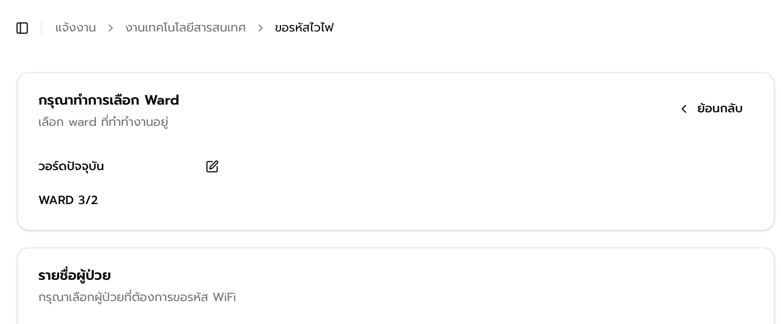
รูปที่ 4.3 หน้าเลือก Ward และรายชื่อผู้ป่วย สำหรับขอรหัส Wi-Fi

4.2.2 ข้อพึงระวัง
- ตรวจสอบให้แน่ใจว่าได้เลือก “วอร์ด” ที่ถูกต้องก่อนทำรายการ
- เลือก “รายชื่อผู้ป่วย” ให้ตรงกับผู้ป่วยที่ต้องการใช้งานจริง เพื่อความปลอดภัยและการตรวจสอบย้อนหลัง
- รหัสที่ออกให้จะมีอายุการใช้งานตามนโยบายของโรงพยาบาล หากหมดอายุสามารถขอใหม่ได้ผ่านระบบเดิม
- SSID ที่ใช้เชื่อมต่อคือ UP-WIFI-Guest

5. การแจ้งงานโครงสร้างพื้นฐาน
เมนู “แจ้งงาน → งานโครงสร้างพื้นฐาน” ใช้สำหรับแจ้งปัญหาด้านอาคาร สถานที่ ระบบไฟฟ้า ระบบประปา หรือสาธารณูปโภคอื่น ๆ ภายในโรงพยาบาล ฟอร์มการกรอกข้อมูลคล้ายกับฟอร์มแจ้งซ่อมงาน IT แต่ส่งเข้าทีมงานโครงสร้างพื้นฐานโดยตรง
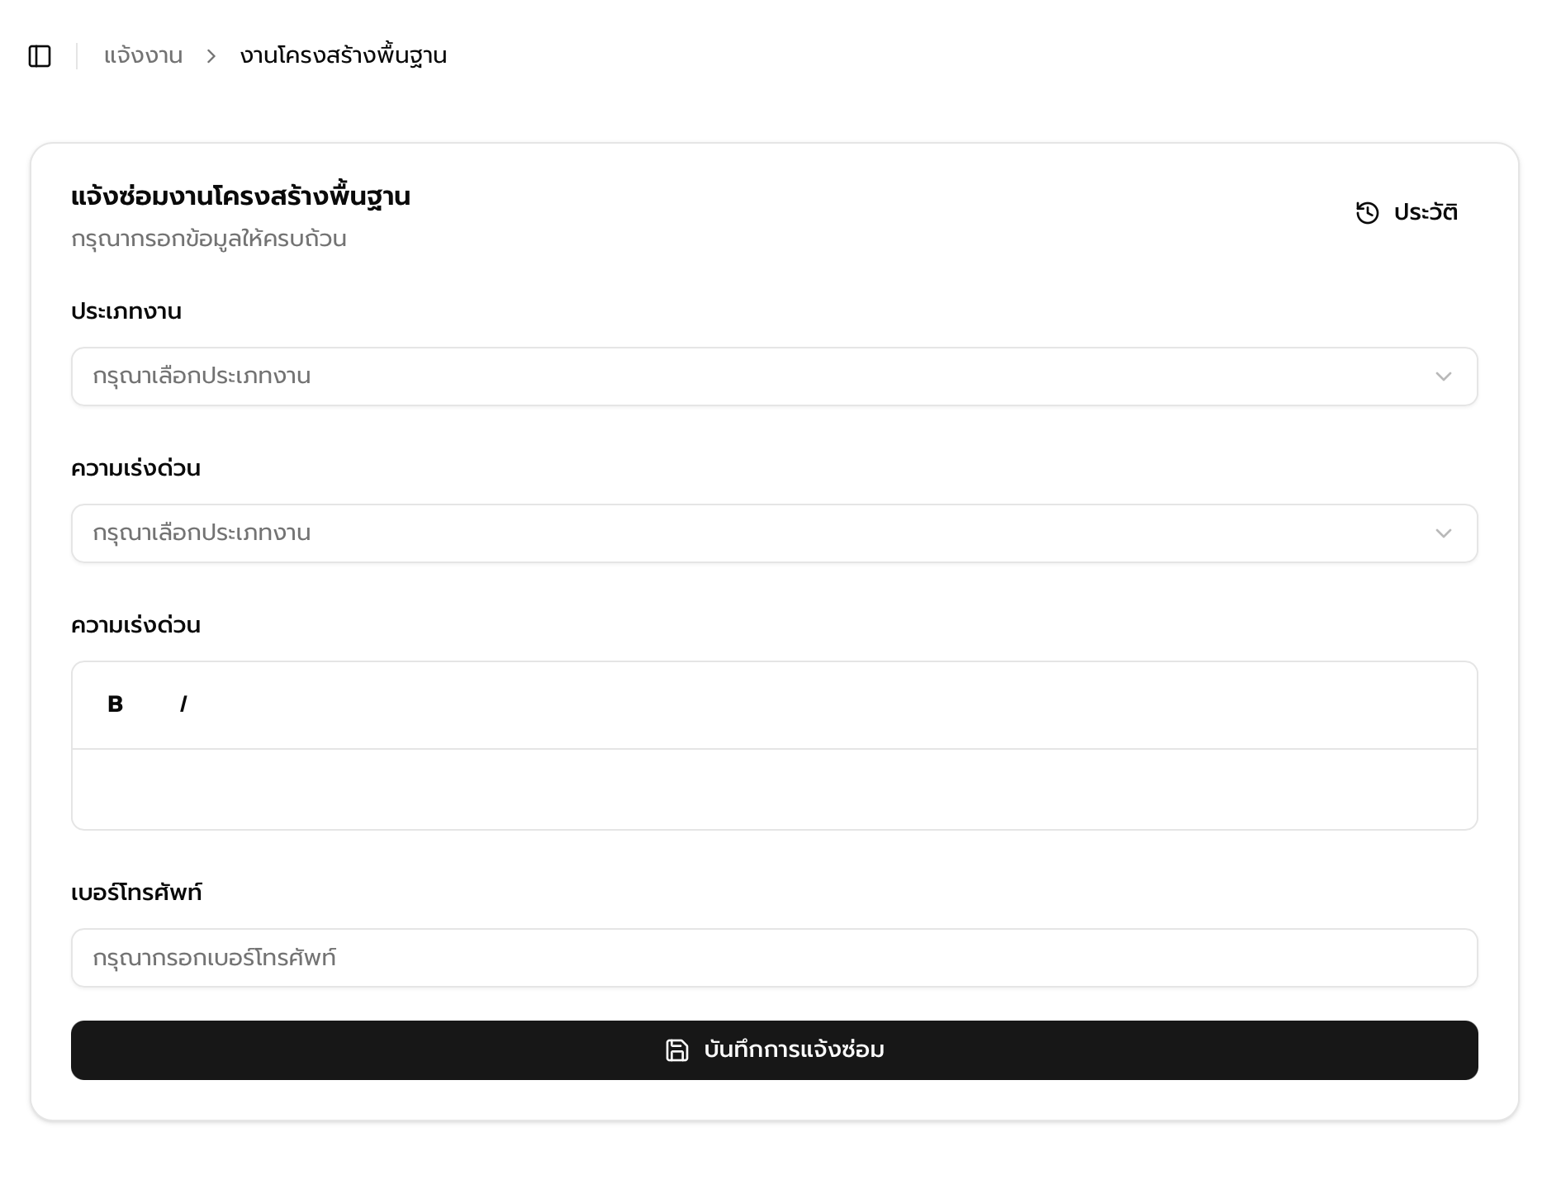
รูปที่ 5.1 ฟอร์มแจ้งซ่อมงานโครงสร้างพื้นฐาน

5.1 ขั้นตอนการแจ้งซ่อมงานโครงสร้างพื้นฐาน
- คลิกเมนู “แจ้งงาน” ที่แถบด้านซ้าย แล้วเลือก “งานโครงสร้างพื้นฐาน”
- ระบบจะแสดงหน้าฟอร์ม “แจ้งซ่อมงานโครงสร้างพื้นฐาน”
- กรอกข้อมูลให้ครบถ้วน ได้แก่ ประเภทงาน ความเร่งด่วน รายละเอียดงาน และเบอร์โทรศัพท์ติดต่อกลับ
- คลิกปุ่ม “บันทึกการแจ้งซ่อม” ระบบจะส่งเรื่องเข้าคิวงานของฝ่ายโครงสร้างพื้นฐานทันที
- สามารถกดปุ่ม “ประวัติ” เพื่อตรวจสอบสถานะของงานที่เคยแจ้ง

5.2 ตัวอย่างประเภทงานที่ควรแจ้ง
- ระบบไฟฟ้า: ไฟดับ ไฟกระพริบ ปลั๊กชำรุด หลอดไฟเสีย เครื่องปรับอากาศไม่เย็น
- ระบบประปา: ก๊อกน้ำเสีย ท่อน้ำรั่ว สุขภัณฑ์อุดตัน
- อาคาร/สถานที่: ประตูเสีย ฝ้าเพดานชำรุด พื้นกระเบื้องแตก
- งานทั่วไป: ป้ายชื่อหลุด ที่นั่งหรือเตียงผู้ป่วยชำรุด อื่น ๆ

5.3 ข้อแนะนำเพิ่มเติม
- ระบุตำแหน่งของจุดที่พบปัญหาให้ชัดเจน เช่น อาคาร/ชั้น/ห้อง/วอร์ด
- หากเป็นงานเร่งด่วนที่กระทบต่อการให้บริการผู้ป่วย ให้เลือก “ความเร่งด่วน” ระดับสูงสุด
- สามารถใส่ภาพประกอบ (ถ้าระบบรองรับ) เพื่อให้เจ้าหน้าที่เห็นภาพปัญหาเบื้องต้น

6. การติดตามสถานะและประวัติการแจ้งซ่อม
ผู้ใช้งานสามารถติดตามสถานะของงานที่แจ้งได้ผ่านปุ่ม “ประวัติ” ที่ปรากฏในหน้าของแต่ละบริการ ระบบจะแสดงรายการงานที่เคยแจ้งทั้งหมด พร้อมสถานะปัจจุบัน เช่น รอดำเนินการ กำลังดำเนินการ หรือสำเร็จ

6.1 ความหมายของสีสถานะ
สี | ความหมาย
ฟ้า | งานที่ถูกบันทึกเข้าระบบ (ทั้งหมด)
เหลือง/ส้ม | งานที่รอดำเนินการ ยังไม่มีเจ้าหน้าที่รับเรื่อง
น้ำเงิน/ม่วง | งานที่อยู่ระหว่างดำเนินการ
เขียว | งานที่เสร็จสมบูรณ์แล้ว
ม่วง | งานที่ส่งเคลม
แดง | งานที่จำหน่าย / ไม่สามารถซ่อมได้

7. คำถามที่พบบ่อย (FAQ)

7.1 ฉันจะแก้ไขรายการที่แจ้งไปแล้วได้หรือไม่?
สามารถแก้ไขได้เฉพาะกรณีที่งานยังอยู่ในสถานะ “รอดำเนินการ” เท่านั้น โดยติดต่อเจ้าหน้าที่ผู้ดูแลระบบหรือใช้เมนู “ประวัติ” เพื่อแก้ไข

7.2 ใช้เวลานานเท่าใดเจ้าหน้าที่จึงเข้ามารับเรื่อง?
ระบบจะแจ้งเตือนทีมงานทันทีที่กดบันทึก โดยทั่วไปงานเร่งด่วนจะได้รับการตอบกลับภายใน 30 นาที ส่วนงานปกติจะดำเนินการตามลำดับคิวในเวลาราชการ

7.3 หากระบบขัดข้องไม่สามารถแจ้งงานผ่านเว็บไซต์ได้ จะทำอย่างไร?
สามารถติดต่อทีมงานเทคโนโลยีสารสนเทศหรือทีมงานโครงสร้างพื้นฐานทางโทรศัพท์ภายในของโรงพยาบาลโดยตรง และแจ้งเรื่องด้วยปากเปล่าจนกว่าระบบจะกลับมาใช้งานได้ตามปกติ

7.4 ใครเป็นผู้รับผิดชอบหากกรอกข้อมูลผิด?
ผู้แจ้งงานควรตรวจสอบข้อมูลให้ถูกต้องก่อนกดบันทึกทุกครั้ง เนื่องจากเบอร์โทรศัพท์และรายละเอียดเป็นปัจจัยสำคัญที่เจ้าหน้าที่ใช้ติดต่อกลับและประเมินสถานการณ์

8. ติดต่อสอบถาม
หากท่านพบปัญหาในการใช้งานระบบ หรือมีข้อเสนอแนะเพิ่มเติม สามารถติดต่อหน่วยงานที่เกี่ยวข้องได้ตามรายละเอียดต่อไปนี้
หน่วยงาน | การติดต่อ
งานเทคโนโลยีสารสนเทศ | ติดต่อเจ้าหน้าที่ IT ของโรงพยาบาลมหาวิทยาลัยพะเยา (ตามเบอร์ภายในที่กำหนด)
งานโครงสร้างพื้นฐาน | ติดต่อเจ้าหน้าที่งานอาคารสถานที่ของโรงพยาบาลมหาวิทยาลัยพะเยา
ผู้ดูแลระบบ | ฝ่ายเทคโนโลยีสารสนเทศ โรงพยาบาลมหาวิทยาลัยพะเยา

เอกสารฉบับนี้จัดทำขึ้นเพื่อเป็นแนวทางการใช้งานเบื้องต้น เนื้อหาบางส่วนอาจมีการปรับปรุงตามการพัฒนาของระบบ ผู้ใช้งานสามารถสอบถามข้อมูลเพิ่มเติมจากหน่วยงานที่รับผิดชอบได้ตลอดเวลา

